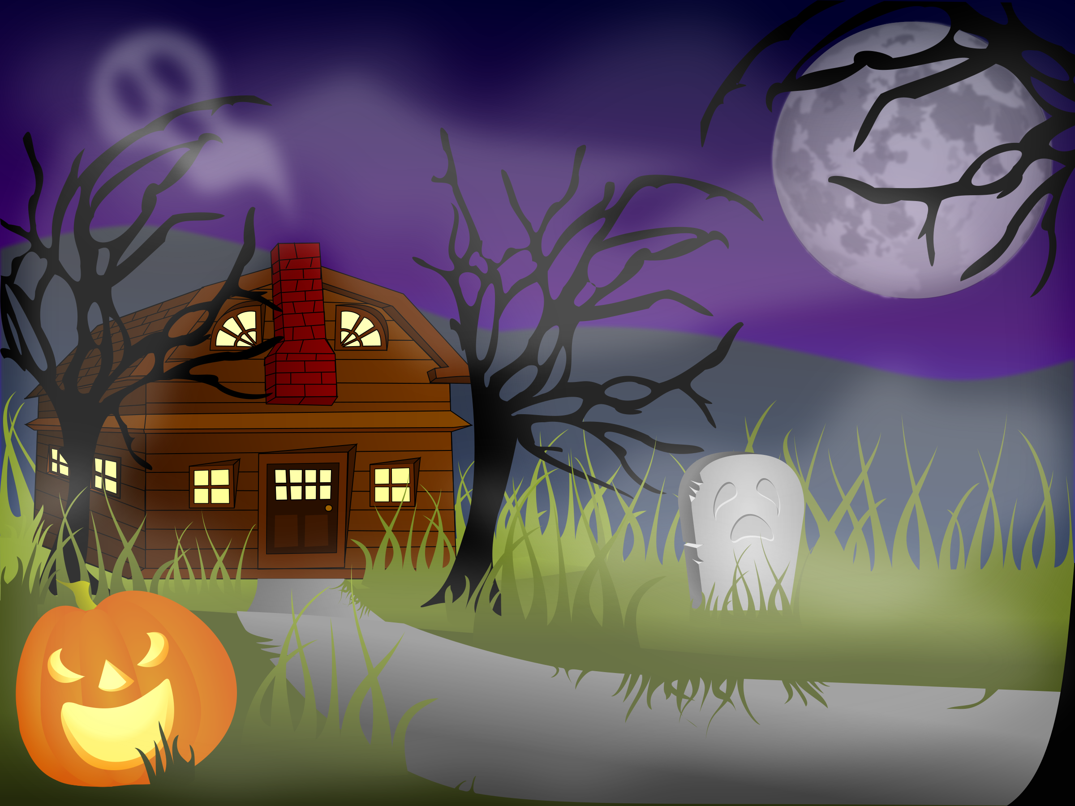

**HALLOWEEN- SPILLET**

**START**

**Jj**

**Gg**

© www.undervisningsmetoder.wordpress.com

**Ii**

**Gg**

**MÅL**

**Nn**

**Nn**

**Ii**

**Mm**

**Oo**

**Ff**

**Åå**

**Ll**

**Ee**

**Ll**

**Vv**

**Dd**

**Ee**

**Tt**

**Ss**

**Vv**

**Aa**

**Rr**

**Mm**